Особиста смуга перешкод 8-11 кл.
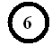
ВП
ВП
КЛ
ЗСК-2 шт.
СП
СМ
КЛ
ЗСК
СП
КЛ
СМ

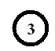
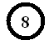
ВП
ВП
КЛ
КЛ
ППС
ППС
ППС
ВП
КЛ
ЗСК-2 шт.
СП
СС
ВП-2 шт.
КЛ
СП
СC
ЗСК-2 шт.
ВО
ВП-2 шт.
СC
ЗСК-2 шт.
ВО


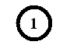
КЛ
КЛ
СМ
КЛ
КЛ
СТАРТ
ФІНІШ

